**Aquac Memorize**

*Vigilancia Tecnológica*

Grupo

Marcos Rojas Álvarez

Jhoan camilo Charry

Jesus David Fierro

Isabella Cabrera Carrera

**Planteamiento:**

Ya visto varias páginas de juegos de agilidad mental nos hemos dado cuenta de que a estas les faltan competitividad, ¿cómo logramos esto? La respuesta es compitiendo, haríamos un modo multijugador, pero para hecho el jugador tiene que registrarse y mediante esto tener una mejor experiencia en el juego, dando la disponibilidad de jugar con amigos y que tus grandes logros sean registros históricos en el juego, también tendrá la opción de práctica, en la que aquí se juega contra uno mismo, esto registrando el mejor tiempo que a tenido hasta el momento, con esto quiero decir que la diversión no solo se tendrá con amigos sino que con uno mismo se tendrá la competencia y a su vez, este juego ayuda a las persona a mejorar su memoria, porque como los músculos, la memoria es importante entrenarla.

**Vigilancia Tecnológica:**

1. Es un juego que consiste en voltear unas cartas, que al ser volteadas se muestran unos animalitos. El objetivo del juego es encontrar los pares gemelos del animalito hasta encontrar todos los pares.

en nuestro caso le implementaremos el modo multijugador donde el

usuario podrá jugar con otros sus amigos haciendo el juego más

entretenido y menos monótono.

<https://arbolabc.com/juegos-de-memoria/memoria-animales>

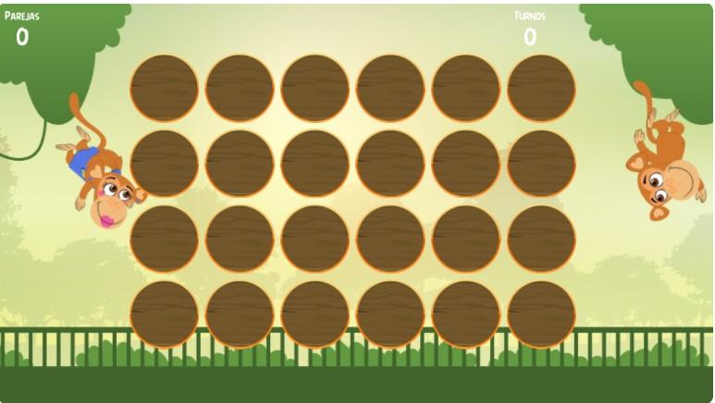

1. En un juego de rompecabezas miramos que sería un juego llamativo y útil, en donde las personas se esforzaran para mejorar su récord, en tema de multijugador, por el momento no se tiene planteado, por lo que en este caso este juego solo será para jugar con uno mismo, este tendrá temática de oceano y pixel art.

<https://puzzlegarage.com/puzzle/359/>

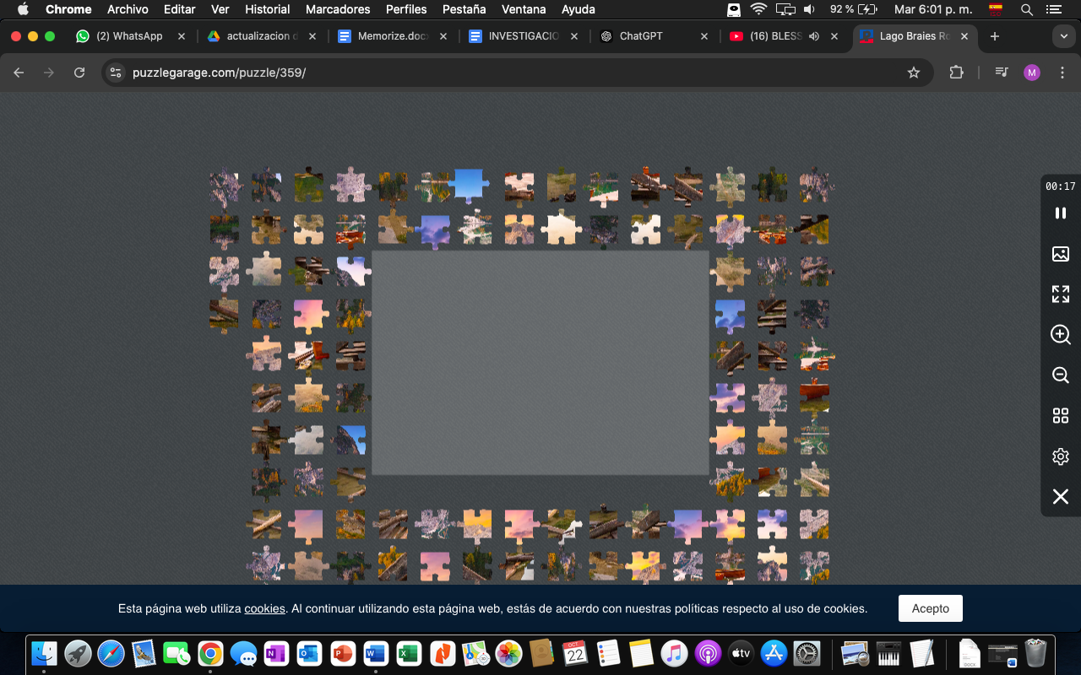

1. El tercer juego consta de que el jugador debe descubrir palabras basándose en pistas que se irán revelando a medida que cometa errores. las palabras están basadas en el océano como animales, nombre de plantas etc…

<https://wordly.org/es#google_vignette>

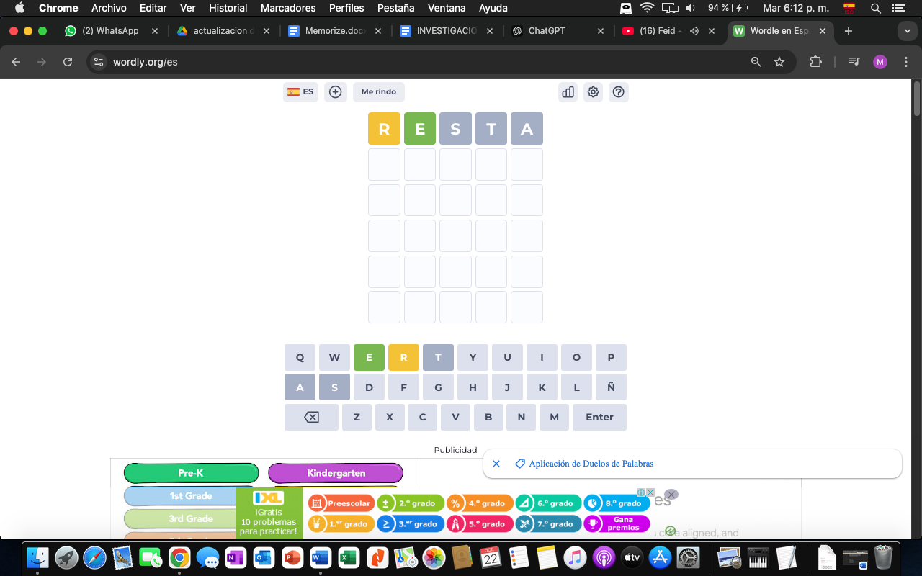

Estilos:

Siguiendo con la parte del front nos hemos guiado de varios juegos, en donde ideamos un menu en base al juego Un mundo sin videojuegos. Este juego no solo proporciona una narrativa intrigante, sino que también establece un marco estético que hemos adoptado para nuestro menú y elementos de interfaz.

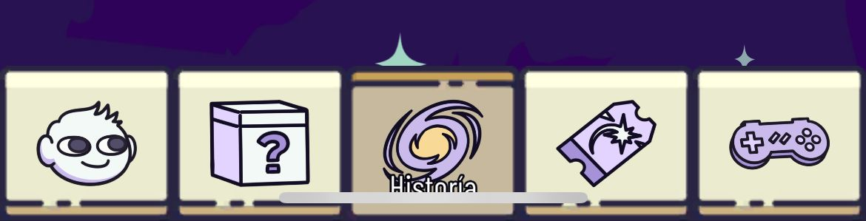

Nuestro menú está diseñado para reflejar la atmósfera del juego, integrando elementos visuales y funcionales que invocan la experiencia del usuario. La disposición del menú sigue la estructura del juego, permitiendo a los usuarios acceder fácilmente a la información relevante sobre vigilancia tecnológica.

Juegos:

nos hemos inspirado en varios juegos, destacando especialmente **"234"** para mecánicas de juego que hemos adaptado para crear una experiencia atractiva.

La interactividad es clave en nuestra interfaz, similar a cómo "234" permite a los jugadores interactuar de manera dinámica con su entorno. Hemos implementado efectos de hover y transiciones suaves, asegurando que cada interacción sea significativa y atractiva.

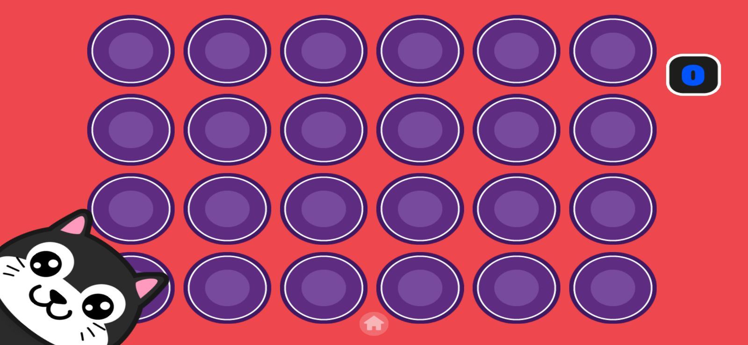

**Requerimientos:**

**Funcionales:**

1. **Inicio de sesión y registro de usuarios**:

-El sistema permitirá a los usuarios registrarse con un nombre de usuario único y contraseña.

-Los usuarios registrados podrán iniciar sesión y guardar su progreso en los juegos.

1. **Selección de juego**:

-El usuario podrá elegir entre los tres juegos disponibles: rompecabezas, juego de buscar parejas de cartas y juego de adivinar (wordlet)palabras con pistas.

1. **Multijugador en el juego de cartas**:

-Los usuarios podrán crear o unirse a una sala multijugador para jugar al juego de buscar parejas de cartas.

-La configuración de la sala incluirá opciones para seleccionar la dificultad y el número de rondas antes de empezar incluyendo escoger el número de jugadores por partida máx(10 jugadores). y un máximo de 6 rondas por partida.

1. **Configuración de dificultad**:

-En el juego de parejas de cartas y de rompecabezas tendrá niveles de dificultad (fácil, medio, difícil) que modificarán la complejidad del juego (ej. más piezas en el rompecabezas o más cartas en el juego de buscar parejas).

1. **Pistas en el juego de adivinar palabras**:

-El juego de adivinar palabras proporcionará pistas cuando el jugador falle en su intento. habrá pistas en el error 2 y 4.

1. **Progreso del jugador**:

-El sistema registrará los avances de cada jugador, incluyendo el nivel de dificultad completado, rondas ganadas y su puntuación.

-Los datos se almacenarán en una base de datos phpMyadmin.

1. **Estilo visual**:

-El proyecto utilizará un tema visual de océano y estilo pixel art que se aplicará a todos los elementos del juego.

1. **tema visual y auditivo**:

-Los juegos mostrarán efectos visuales o sonidos cuando el usuario complete correctamente una acción, como resolver un rompecabezas o encontrar una pareja de cartas.

1. **Gestión de configuraciones**:

-El usuario podrá ajustar configuraciones como el volumen, y personalización de avatares dentro de la plataforma de juegos.

**No Funcionales:**

1. **Rendimiento**:

-El sistema deberá cargar los juegos en menos de 5 segundos, incluso en dispositivos móviles.

-Los juegos deberán funcionar fluidamente sin caídas de rendimiento, manteniendo una tasa óptima para no tener inconvenientes con los usuarios y darles una mejor experiencia.

1. **Compatibilidad**:

-El sistema debe ser compatible con múltiples dispositivos (móviles, tabletas y escritorios).

-Los juegos deben adaptarse a diferentes tamaños de pantalla mediante un diseño responsive.

1. **Seguridad**:

-Las credenciales de los usuarios deben almacenarse de forma segura y las sesiones deben expirar automáticamente después de un periodo de inactividad.

-Los datos de juego, incluyendo el progreso y las configuraciones del usuario, deben estar protegidos y almacenados de manera segura.

1. **Escalabilidad**:

-El sistema debe permitir que varios usuarios jueguen simultáneamente sin afectar el rendimiento.

-El sistema debe ser capaz de manejar una cantidad creciente de usuarios a medida que la plataforma crezca.

1. **Interfaz de usuario amigable**:

-La interfaz debe ser intuitiva y fácil de usar para todas las edades, con botones claros y menús accesibles.

-La navegación entre los juegos y las configuraciones debe ser simple y sin confusión.

1. **Mantenimiento y actualizaciones**:

-El código debe estar bien documentado y estructurado para facilitar el mantenimiento y las actualizaciones futuras.

-El sistema debe permitir implementar nuevas características o corregir errores sin afectar la experiencia de los jugadores.

1. **Confiabilidad**:

-El sistema debe estar disponible el 99% del tiempo sin caídas inesperadas o interrupciones en el servicio.

1. **Usabilidad**:

-Los juegos deben proporcionar una experiencia sin fricción, ofreciendo tutoriales o guías rápidas para nuevos usuarios.

En conclusión, lo que buscamos en nuestra aplicación “Aquac Memorize” es captar la atención de las personas y que sea interactivo con los usuarios para que se sientan cómodos durante el uso de nuestra, creando una interfaz llamativa y entretenida.